Šta je to? __________
1.Napiši nazive povrća ispod slika:
(pasulj, paradajz, krompir, šargarepa, tikva, luk, grašak, paprika)
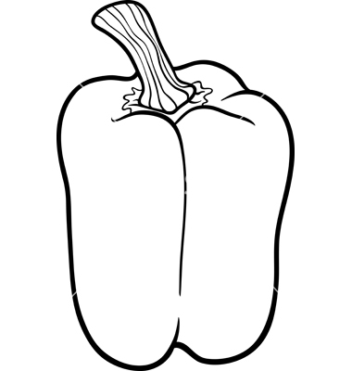
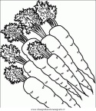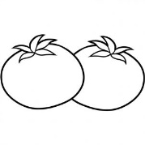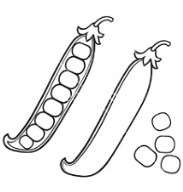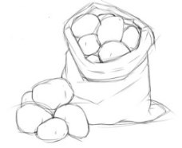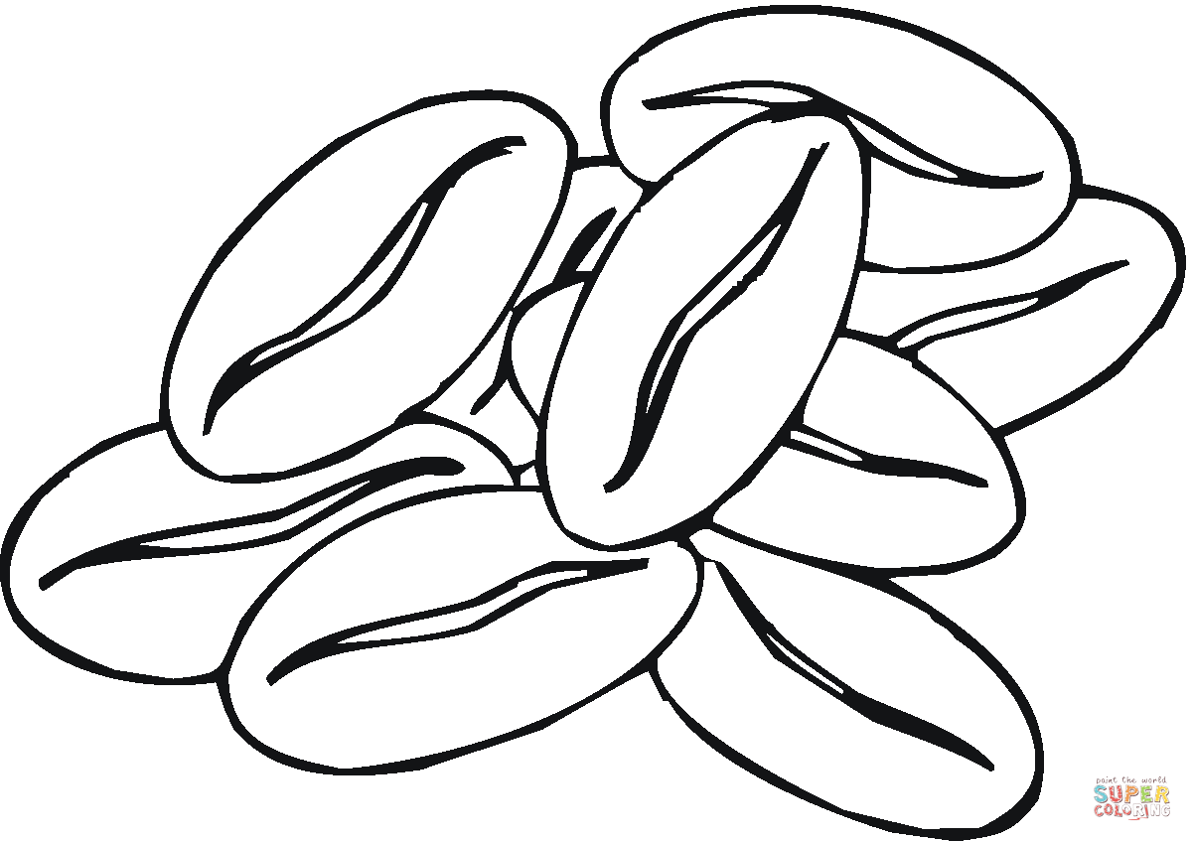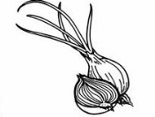
_______________________________________________________________________________________________
*Oboj povrće. Za svaku sliku napši u svesci kao u primeru: Šargarepa je povrće koje je narandžaste boje.
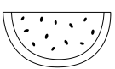
Šta je to? __________
2. Napiši nazive voća ispod slika:
(grožđe, šljiva, dunja, jabuka, kruška, kajsija, banana, limun, trešnja)

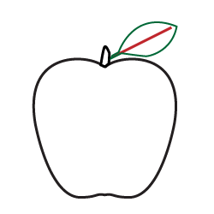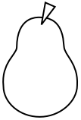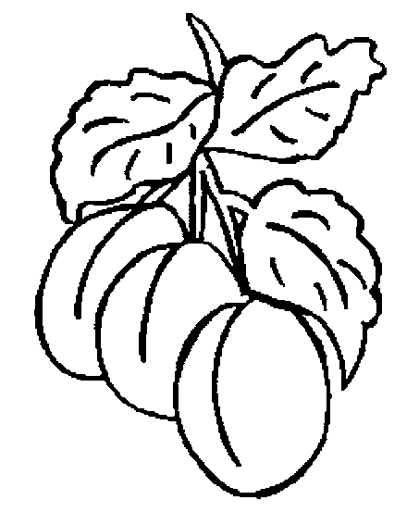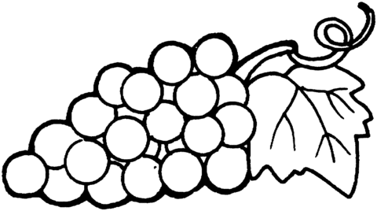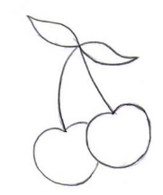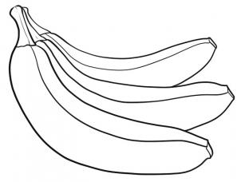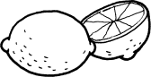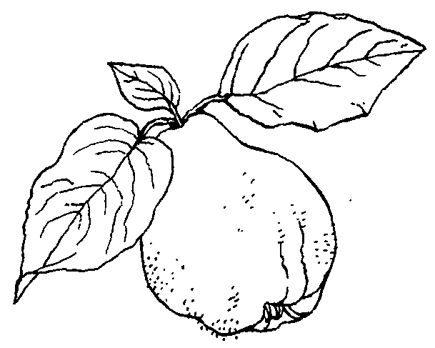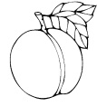
_______________________________________________________________________________________________
*Oboj voće. Za svaku sliku napiši u svesci kao u primeru: Jabuka je voće koje je crveno, zeleno ili žuto.

3. Koje povrće ne voliš da jedeš?____________________________________________________________________
4. Koje je tvoje omiljeno voće?______________________________________________________________________

Šta je to? __________
1.Napiši nazive povrća ispod slika:
(pasulj, paradajz, krompir, šargarepa, tikva, luk, grašak, paprika)
_______________________________________________________________________________________________
*Oboj povrće. Za svaku sliku napši u svesci kao u primeru: Šargarepa je povrće koje je narandžaste boje.
Šta je to? __________
2. Napiši nazive voća ispod slika:
(grožđe, šljiva, dunja, jabuka, kruška, kajsija, banana, limun, trešnja)

_______________________________________________________________________________________________
*Oboj voće. Za svaku sliku napiši u svesci kao u primeru: Jabuka je voće koje je crveno, zeleno ili žuto.

3. Koje povrće ne voliš da jedeš?____________________________________________________________________
4. Koje je tvoje omiljeno voće?______________________________________________________________________

